Педагогическая мастерская – эффективная форма
формирования профессиональной компетентности учителей
в использовании образовательных технологий деятельностного типа

Эффективным средством реализации системно-деятельностного подхода в образовательном процессе являются образовательные технологии деятельностного типа.
Образовательные технологии деятельностного типа – основа преемственности разных ступеней системы образования.
Содействие внедрению образовательных технологий деятельностного типа в образовательный процесс школ города Набережные Челны и региона - основная цель педагогических мастерских по теме «Технологии деятельностного типа как средство реализации ФГОС».
Организаторами данной формы формирования профессиональной компетентности учителей в использовании образовательных технологий деятельностного типа являются: Чечина Елена Станиславовна – методист МБУ «Информационно-методический центр» города Набережные Челны и Константин Дмитриевич Уляшев – заведующий сектором перспективных практико-ориентированных исследований и разработок ФГБОУ ВПО «Набережночелнинский институт социально-педагогических технологий и ресурсов».
12 декабря 2012 года на базе МБОУ «Гимназия № 26» города Набережные Челны работала региональная педагогическая мастерская «Технологии деятельностного типа как средство реализации ФГОС. Технология проблемного диалога».
В работе педагогической мастерской приняли участие учителя начальных классов, истории и обществознания, ОРКиСЭ, русского, английского, татарского языка, математики, физики, географии школ города Набережные Челны и Елабуги.
В рамках педагогической мастерской работали следующие мастерские:
1. «Технология проблемного диалога на уроках математики в начальной школе».
2. «Технология проблемного диалога на уроках русского языка в начальной школе».
3. «Технология проблемного диалога на уроках окружающего мира в начальной школе».
4. «Технология проблемного диалога на уроках ОРК и СЭ.
5. «Технология проблемного диалога на уроках истории и обществознания».

Работа каждой мастерской строилась по следующему плану:
1. Технология проблемного диалога как средство реализации ФГОС.
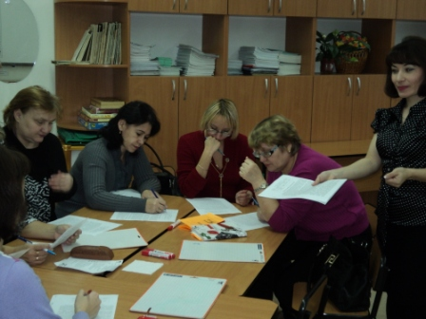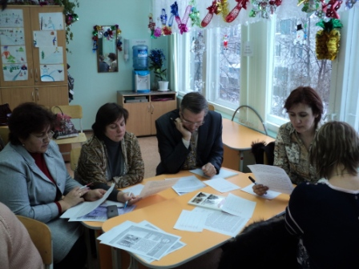
Сначала участники оказались в роли внимательных читателей и познакомились
с методами постановки и решения учебной проблемы.

2. Мастер-класс «Постановка и решение учебной проблемы».
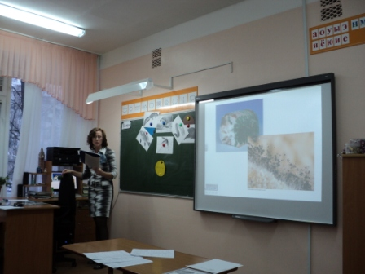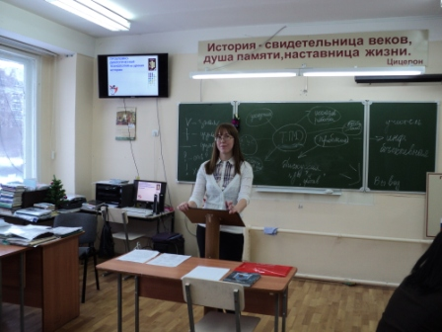
Мастер-класс помог участникам педагогической мастерской увидеть, как на уроках можно применить приёмы побуждающего от проблемной ситуации диалога, построить подводящий к теме диалог; как организовать самостоятельное открытие нового знания учащимися с помощью побуждающего к выдвижению и проверке гипотез диалога, подводящего к знанию диалога.
3. Практикум.
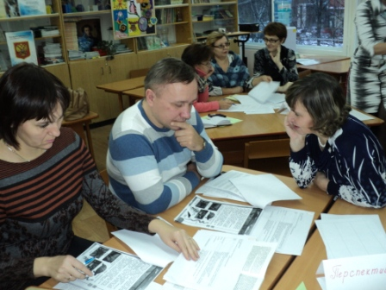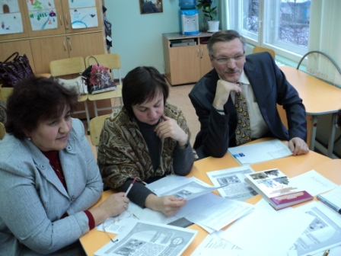
Применить полученные знания участники педагогической мастерской смогли на практикуме. Учителя без труда смогли определить по конспекту урока, какой вид проблемного диалога использует учитель. Большое оживление в группах вызвало составление фрагментов урока с использованием проблемного диалога на этапах: «Постановка проблемы» и «Открытие нового знания». Фрагменты урока составлялись на материале разных УМК.
Основная трудность возникла у учителей при создании проблемной ситуации и построении проблемного диалога, выводящего на основной вопрос урока. Справиться с данной трудностью участникам педагогической мастерской помогала сборная команда учителей города Набережные Челны:
- Чечина Елена Станиславовна, учитель начальных классов МБОУ «СОШ № 22», методист-консультант ОС «Школа 2100»;
- Тетерина Татьяна Ивановна, учитель истории и обществознания МАОУ «СОШ № 35», методист-консультант ОС «Школа 2100»;
- Сафатова Светлана Александровна, учитель истории и обществознания МАОУ «СОШ № 35», методист-консультант ОС «Школа 2100»;
- Хабитова Инна Ханифовна, учитель истории и обществознания МБОУ «Гимназия № 26», методист-консультант ОС «Школа 2100»;
- Хикматуллина Лена Мадехатовна, учитель начальных классов МБОУ «СОШ № 22»;
- Зиновьева Ольга Ивановна, учитель начальных классов МБОУ «СОШ № 22»;
- Курочкина Светлана Викторовна, учитель начальных классов МБОУ «СОШ № 22»;
- Юшкова Татьяна Игоревна, учитель начальных классов МАОУ «Гимназия № 76»;
- Ковальчук Ирина Геннадьевна, учитель начальных классов МАОУ «СОШ № 51»;
- Маркова Элина Баязитовна, учитель начальных классов МБОУ «СОШ № 28»;
- Сафина Гульшат Рифкатовна, учитель начальных классов МБОУ «Гимназия № 26»;
- Лейсле Светлана Викторовна, заместитель директора МБОУ «Гимназия № 26», учитель ОРКиСЭ.

Участники педагогической мастерской признали данную форму методической работы в городе наиболее эффективной, которая помогла им стать активными участниками, а не пассивными слушателями. Участники отметили, что смогли получить общее представление о технологии проблемного диалога через мастер-классы, практикум.
Организаторы убедились, что предложенная форма организации методической работы способствует эффективному обмену опытом в части использования образовательных технологий деятельностного типа в образовательном процессе. При организации работы следующих педагогических мастерских будут расширены рамки учебных предметов.

